新 书 推 荐
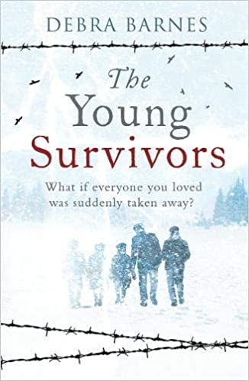
中文书名：《年幼的幸存者》
英文书名：THE YOUNG SURVIVORS
作 者：Debra Barnes
出 版 社：Duckworth
代理公司：Duckworth /ANA/Claire
页 数：304页
出版时间：2020年7月
代理地区：中国大陆、台湾
审读资料：电子稿
类 型：传记/回忆录
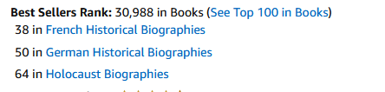

内容简介：

战争的浪潮随时会把他们分离，但五个兄弟姐妹依然努力待在一起。

如果你所爱的人全都被突然带走，你该怎么办？当德国在第二次世界大战期间入侵法国时，拉斯科夫斯基（Laskowski）家的五个孩子失去了一切：他们的家，他们的犹太社区，以及他们在夜间被绑架的父母。他们没有可以躲避纳粹士兵的安身之所，也永远不知道当局什么时候会来夺走他们剩下的东西，但是即便如此，他们依然紧紧地团结在一起。

这部感人的历史回忆录，以作者母亲经历的辛酸的真实故事为灵感，讲述了拉斯科夫斯基家的孩子们在大屠杀的恐怖中被迫做出艰难、不确定和不可能的选择的故事。

作者简介：

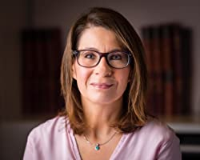
黛布拉·巴恩斯（Debra Barnes）是《年轻的幸存者》（The Young Survivors）的作者，这部回忆录是她的处女作，灵感来自于1938年出生在法国的母亲保莱特（Paulette）。黛布拉在伦敦学习新闻学，毕业后曾从事过纽卡斯尔布朗啤酒公司的公关和Mothercare公司的内部传播经理等许多不同的传媒工作。

黛布拉于2017年加入犹太难民协会（AJR），参与“我的故事”项目。在这个项目中，志愿人员作为采访者，了解大屠杀幸存者和难民的故事，然后撰写他们的个人生活故事。

黛布拉说：“我想把这个故事写出来，揭示战争期间法国犹太人的命运，这是一个人们不常会想起的话题。我的母亲虽然经历了恐怖的大屠杀，但她依然努力让自己的后半生过得充实而幸福，我把本书献给她。为了写作这本书，我进行了广泛的调查研究，还多次前往法国，在那里，我参观了我母亲在梅茨的出生地，在巴黎和卢韦西恩斯的犹太儿童之家和孤儿院，我还拜访了在孤儿院照顾我母亲的那位女士，六十年后，两位女士在戛纳再次重聚。对我来说，写作这本书的过程苦乐参半。”

黛布拉的网站公布了有关于她的研究的详细信息。黛布拉和她的家人现在居住在伦敦。

媒体评价：

“令人难以忘怀的叙述……一个毁灭性的，祖父母，父母和堂兄弟姐妹骨肉分离、家庭分崩离析的故事，这是一个必须讲述给人们听的故事。”
----伊丽莎白·弗雷曼特尔（Elizabeth Fremantle），
《蜂蜜和刺》（The Honey and the Sting）的作者

“一个令你哭泣、惊叹和回想的故事。”
----塔蒂安娜·德·罗斯内（Tatiana de Rosnay），《莎拉的钥匙》（Sarah’s Key）的作者

“一个辛辣、扣人心弦的处女作。这个故事以二战最黑暗的一段时光为背景，它提醒着我们，家庭的纽带和爱的力量永远不会熄灭。”
----艾莉森·里奇曼（Alyson Richman），畅销书《失去的妻子》（The Lost Wife）的作者

“本书透过孩子的眼睛，讲述了一个令人心碎，同时也令人振奋的有关失去和爱的故事……扣人心弦、感人至深。”
----詹姆斯·麦克马努斯（James MacManus），《柏林午夜》（Midnight in Berlin）的作者

“一部令人印象深刻的处女作。”
----迈克尔·纽曼（Michael Newman），
犹太难民协会（The Association of Jewish Refugees）首席执行官

“这是一部非常真挚诚恳的作品，充满了感动人心的瞬间，作者通过详细的研究，才得到了构成本书的素材。《年轻的幸存者》的感染力来源于作者与她笔下人物的情感联系，这无疑也是建立在她对自己家庭过去长期、深刻的参与之上的。”
----托比·辛普森博士（Dr Toby Simpson），
维也纳大屠杀图书馆（The Wiener Holocaust Library）馆长

谢谢您的阅读！
请将反馈信息发至：乔明睿（Claire）
安德鲁﹒纳伯格联合国际有限公司北京代表处
北京市海淀区中关村大街甲59号中国人民大学文化大厦1705室, 邮编：100872
电话：010-82449026
传真：010-82504200
Email: Claire@nurnberg.com.cn
网址：www.nurnberg.com.cn
微博：http://weibo.com/nurnberg
豆瓣小站：http://site.douban.com/110577/
微信订阅号：ANABJ2002

